Exercice supplémentaire de préparation
« Comme un examen d’aide-comptable » - TEAC

(durée recommandée : 2h30 / à faire en conditions réelles pour que cela vaille la peine)
Total 120 points (=120 minutes) + 30 minutes de relecture

Exercice 1 : Salaires et assurances sociales (20 pts)
Répondez aux questions suivantes de la manière la plus précise possible :

Quels risques sont couverts par l’assurance accident ?

Quels sont les trois piliers ? Sont-ils tous obligatoires pour tout le monde ?

Citez 3 assurances sociales qui sont paritaires

Citez 3 assurances sociales qui ne sont pas paritaires

Sur quelle base sont calculées les cotisations sociales d’un indépendant en raison individuelle ?

Quelles différences entre l’AVS des employés et des indépendants ?

Exercice 2 : Bulletin de salaire (10 pts)
Calculez le salaire dû pour l’employée suivante « Jocelyne » à l’aide des données fournies (ce sont les cotisations totales).

AVS : 10.3% AAP : 1% ALFA : 2.2%
AC : 2.2% AANP : 2% LPP : CHF 300/mois
Amat : 0.082%
APGm : 1.25% (paritaire) Sal. brut : 6'000.-

Exercice 3 : Calculs commerciaux (10 pts)

Changes de monnaie
Votre neveu part au Japon avec CHF 6'000.- qu’il a changé à Genève avant son départ. Le taux de change à Genève est de 14.15 – 15.67 (pour 100 unités). Lors de son retour, le taux de change est de 13.5 – 14.2 (pour 100 unités). Et il reçoit CHF 400.-. Combien de yens a-t-il dépensé ?

Complétez le tableau suivant
Capital | Taux | Date début | Date fin | Intérêts
300'000.- | 4% | 13.06.2015 | 25.09.2015
 | 1% | 05.04.2014 | 19.10.2014 | 100.-
90'000.- |  | 09.06.2012 | 12.12.2012 | 90.-
60'560.- | 2% |  | 08.11.2013 | 50.-
50'000.- | 3% | 09.12.2014 |  | 85.-

Exercice 4 – journalisation en cours d’année (30 pts)
Journalisez les opérations suivantes durant l’année, lorsque cela est nécessaire

- Nous achetons de la marchandise à crédit (CHF 50'000.- HT). La tva s’élève à 8%
- Notre avocat d’Espagne nous facture sa note d’honoraire, EUR 6'500.-, le taux de change est de 1.07 et le taux douanier de 1.05.
- Nous recevons le paiement par virement bancaire de la cliente ERICA, qui nous devait CHF 4'000.- (HT, TVA à 7.6%) en 2009 mais avait fait faillite.
- Une facture de marchandise de EUR 1'000.- avait été reçue et comptabilisée au taux de 1.07. Elle est payée par virement bancaire aujourd’hui avec un escompte de 3%, au taux de 1.05.
- Nous vendons de la marchandise à crédit à FABIOLA, pour CHF 4'500.- TTC, tva à 8%.
Ce montant prend en compte un rabais de 10% que nous lui avons accordés.
- Nous recevons et payons immédiatement par virement postal la facture de téléphone du mois pour CHF 75.- (HT, TVA à 8%).
- Nous recevons un avis de débit bancaire concernant un intérêt net de CHF 400.-.
- Le propriétaire passe une nuit à l’hôtel pour assister à une conférence mondiale sur la proctologie – CHF 350.- (TTC, TVA à 3.8%), qu’il paie de sa poche. Ce montant lui est remboursé ce jour en espèces.

no | Débit | Crédit | Libellé | Montant

- Notre client RODUIT ne paie toujours pas son achat de marchandise. Nous transférons sa créance de CHF 1'000.- HT (TVA à 8%) dans le compte le plus approprié.
- Notre locataire JACQUET paie son loyer du mois prochain par virement postal, CHF
3'000.-. .
- Nous envoyons un devis de CHF 4'300.- à notre cliente ALINE
- Nous avions mis en poursuite notre cliente FREDERICA pour une facture impayée de CHF 1'900 TTC (TVA à 2.5%). Cela nous avais coûté CHF 200.-. Aujourd’hui nous recevons un acte de défaut de bien pour la totalité de ce montant qui doit être considéré comme perdu.
- Notre client JACQUES paie une facture de marchandise, comptabilisée pour CHF 3'400.- HT (TVA à 8%) avec un escompte de 5%, par virement bancaire.
- Nos actions MIGROS-LOVE SA rapportent aujourd’hui leur dividende annuel. Nous possédons 45 actions, nominal CHF 1.-, coté CHF 34.-. Dividende net de CHF 3.- par action.
- Nous comptabilisons une facture concernant notre gestion d’immeuble hors exploitation, pour CHF 10'000.- HT, TVA à 8%.
- Des intérêts sont portés en compte de nos obligations Etat de Genève. Nominal CHF 20'000.-, cours 109, Taux d’intérêt 1 ¼ %.

no | Débit | Crédit | Libellé | Montant

Exercice 5 – journalisation de clôture (20 pts)
Journaliser les opérations suivantes le 31 décembre, lorsque cela est nécessaire

- Prendre en compte un salaire interne pour le propriétaire de CHF 7'000.-
- Une facture de marchandise de CHF 45'000.- (HT, TVA à 8%) a déjà été comptabilisée mais la marchandise ne pourra être expédiée par le fournisseur que l’année prochaine.
- La facture de téléphone de décembre ne nous est pas encore parvenue, pour CHF 140 TTC (TVA à 8%)
- Le loyer de janvier de notre arcade commerciale a déjà été débité de notre compte bancaire, pour CHF 5'000.-
- Une campagne de publicité va débuter en janvier prochain et durer tout le printemps.
Nous avons déjà payé un acompte de CHF 2'000.- par virement postal.
- Un amortissement de 20% doit être comptabilisé sur les véhicules de manière indirecte.
Les véhicules ont été acheté l’an dernier et figurent dans notre comptabilité pour CHF 40'000.-.
- Nous accorderons l’année prochaine des rabais à nos clients sur leurs achats de l’année prochaine. Nous estimons ce montant à CHF 500.- HT (TVA à 8%)
- Nous avons acheté en début d’année une machine pour CHF 27'000.- (TTC, TVA à 8%). Comptabilisez le premier amortissement, de manière directe (l’amortissement est prévu sur 6 ans).
- Notre immeuble, acheté CHF 2'000'000.- doit être amorti de 3% de manière directe.
- Nous recevons le 31 décembre l’avis de clôture de notre compte courant : CHF 1'000.- d’intérêts bruts en notre faveur.

no | Débit | Crédit | Libellé | Montant

Exercice 6 – Marchandise (5 pts)
A l’aide des chiffres suivants, calculez les informations demandées :
Achats de marchandise | : | CHF 120'000.-
Charges d’exploitation | : | CHF 20'000.-
Facture d’électricité | : | CHF 340.-
Frais d’achats | : | CHF 34'000.-
Rabais accordés | : | CHF 30’000
Rabais obtenus | : | CHF 23'000.-
Stock initial | : | CHF 100'000.-
Variation de stock | : | CHF 23'000.- | (charge)
Ventes de marchandise  PRAMA : | : | CHF 450'000.-
PRAMV :
Stock final :

Exercice 7 – Décompte TVA (15 pts)
Sur la page suivante, complétez le décompte TVA du troisième trimestre de la société en question. Les montants sont tous donnés sans TVA (hors taxes).

Achats d’actifs | : | CHF 50'000.- | (8%)
Achats de marchandise | : | CHF 20'000.- | (exclues)
Achats de marchandise | : | CHF 90'000.- | (8%)
Charges d’exploitation | : | CHF 20'000.- | (8%)
Compte bancaire | : | CHF 34'000.-
Faillites de clients | : | CHF 23'000.- | (8%)
Rabais accordés | : | CHF 12'000.- | (8%)
Rabais accordés | : | CHF 2'000.- | (exclues)
Rabais accordés | : | CHF 34'000.- | (8%)
Ventes de la période | : | CHF 300'000.- | (8%)
Ventes de la période | : | CHF 100'000.- | (2.5%)
Ventes de la période | : | CHF 40'000.- | (exclues)
Ventes de la période | : | CHF 50'000.- | (exportations)
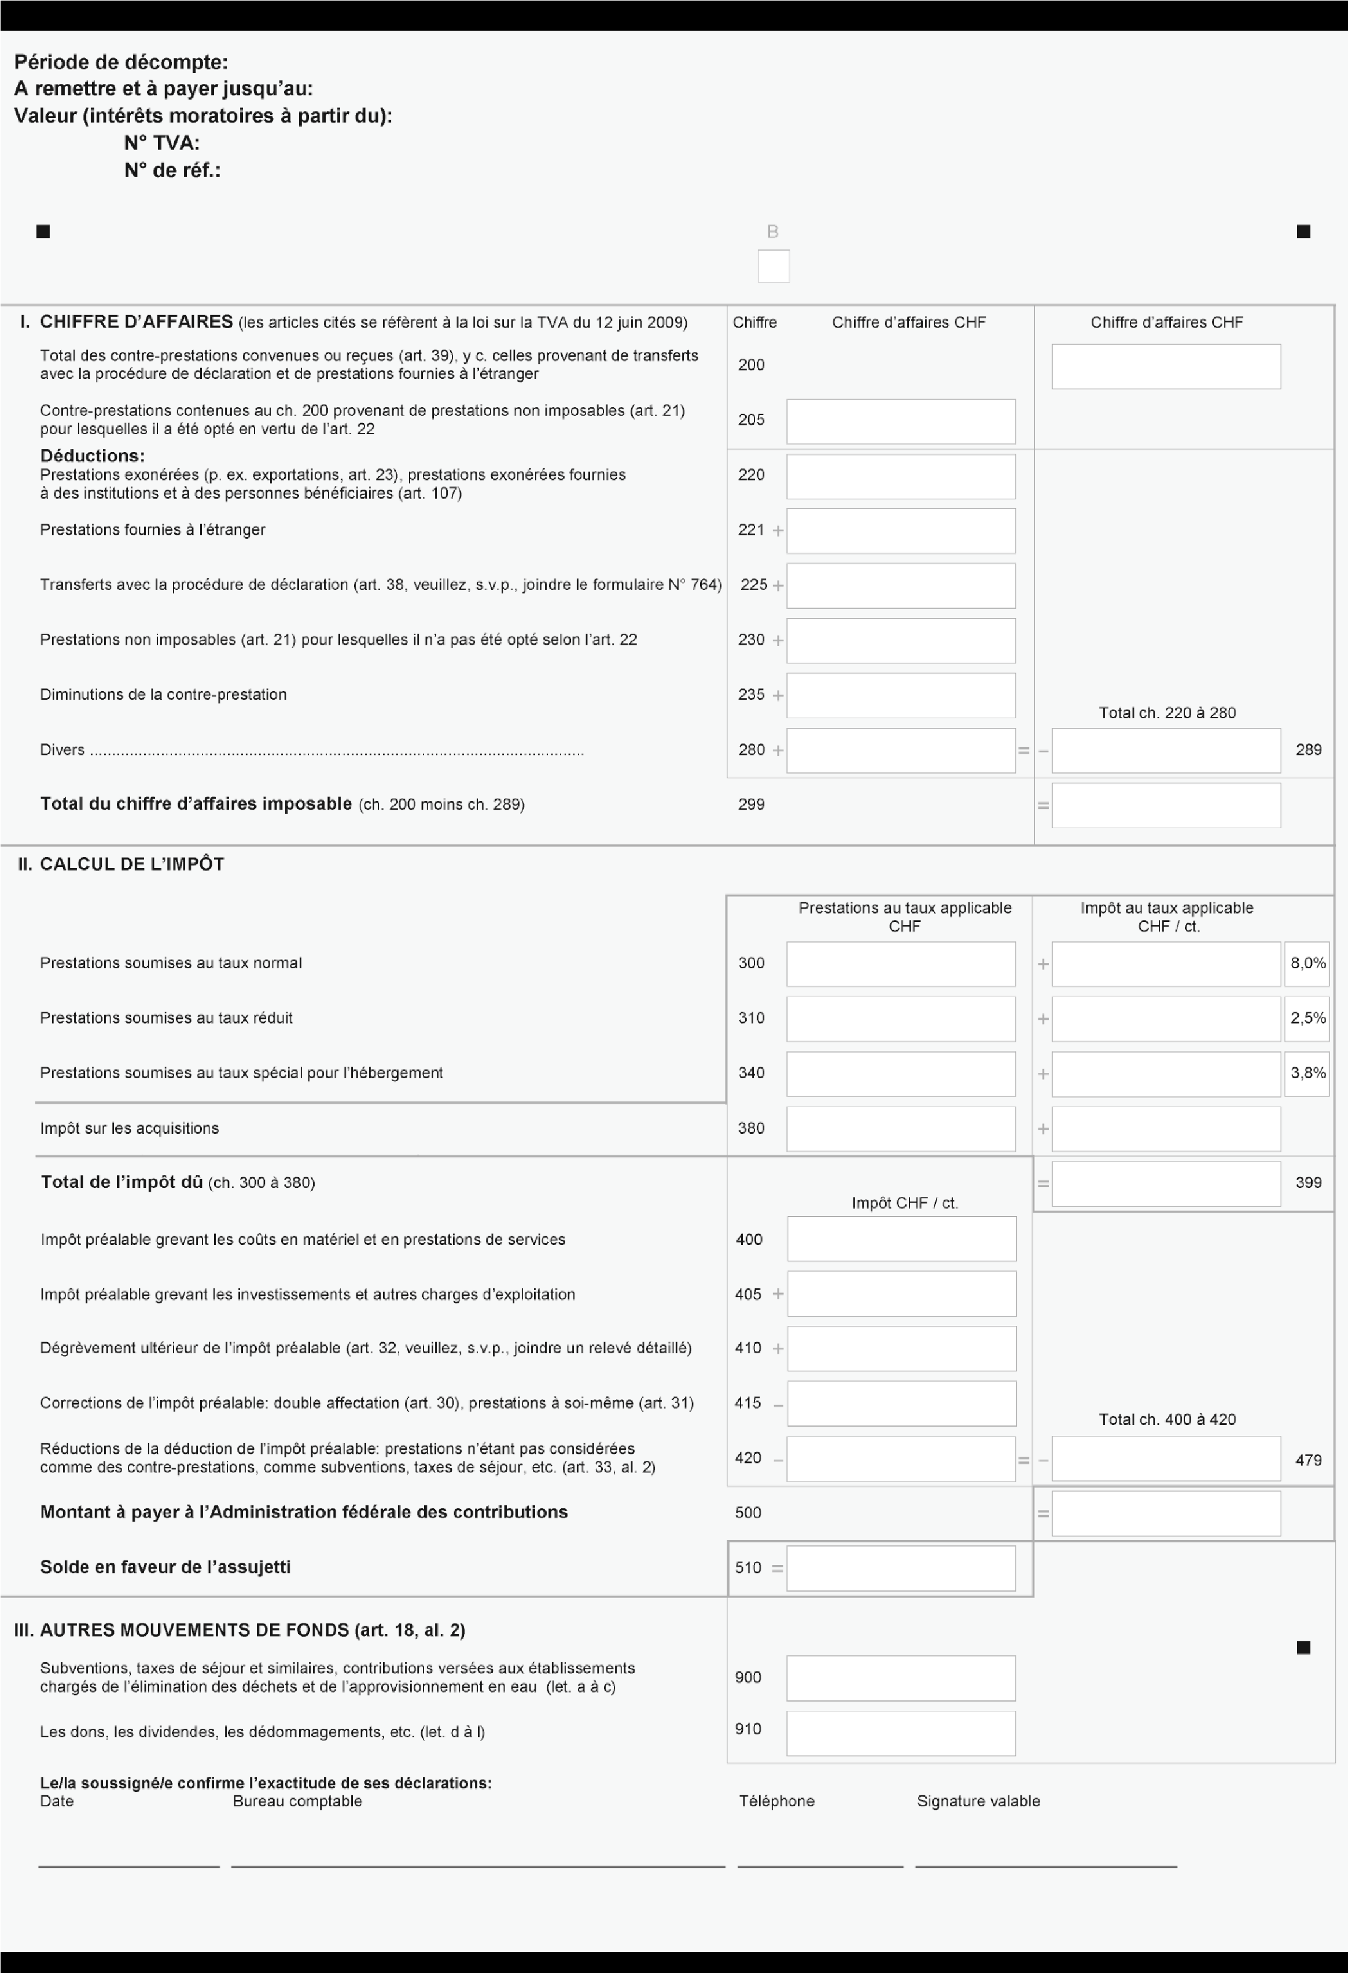

Exercice 8 – Raison individuelle (10 pts)

Calculer le revenu global du propriétaire dans la société suivante, en vous basant sur les données suivantes :
Salaires payés aux employés : 56'000.- Salaire mensuel du propriétaire : 4'000.-
Capital investi : 30'000.-
Taux d’intérêt du capital investi : 2%
Marge Brute : 156'000.-
Résultat net d’exploitation : 42’0000.-
Résultat net d’entreprise : 51'000.-
Dépenses privées du propriétaire durant l’année (avec son compte personnel) : 22'000.- Dépenses privées du propriétaire durant l’année (avec le compte bancaire commercial) :
3'000.-
Prélèvement de marchandise dans le stock de l’entreprise : 4'500.-

Journalisez les écritures de clôture suivantes, dans l’ordre chronologique réel

1) Le compte privé est augmenté de CHF 3'000.- par un versement bancaire du propriétaire 2) Le résultat net s’élève à 45'000.-, il est viré au compte approprié.
- Le capital versé au bilan s’élève à CHF 90'000.-
- Prendre en compte la valeur locative de l’appartement du propriétaire, CHF 2'500.-
- Le véhicule est amorti de CHF 4'000.- de manière indirecte.
6) Le solde final du compte privé (positif) est viré au capital, CHF 65'000.-

no | Débit | Crédit | Libellé | Montant

